

排污许可证
（副本）

中华人民共和国生态环境部监制
宁东化工基地环境保护局印制
持证须知
一、本证根据《排污许可管理办法（试行）》及相关文件制定和发放。
二、应当在生产经营场所内方便公众监督的位置悬挂本证正本。禁止涂改、伪造本证。禁止以出租、出借、买卖或者其他非法方式转让本证。
三、本证应当包含持证单位所有纳入排污许可管理的废水和废气排放口，未载明但排放废水和废气的，属于违法行为。
四、应当严格按照本证规定的许可事项排放污染物，并严格遵守本证中的各项管理要求。配合县级以上生态环境主管部门的工作人员进行监督检查，如实反映情况并提供有关资料。
五、应当在本证有效期届满前三十个工作日内向原核发生态环境主管部门提出延续申请本证，未提出延续申请的，核发生态环境主管部门有权依法注销本证。
六、持证单位应当在基本信息、许可事项发生变更以及存在原址改扩建建设项目或者进行排污权交易后按照《排污许可管理办法（试行）》规定的时限及时申请变更本证。
七、在排污许可证有效期内，国家和地方污染物排放标准、总量控制要求或者地方人民政府依法制定的限期达标规划、重污染天气应急预案发生变化时，持证单位应及时申请变更排污许可证。
排污许可证目录
第一册 1
一、排污单位基本情况 2
二、大气污染物排放 3
（一）排放口 3
（二）有组织排放许可限值 3
（三）无组织排放许可条件 6
（四）特殊情况下许可限值 10
（五）排污单位大气排放总许可量 14
三、水污染物排放 16
（一）排放口 16
（二）排放许可限值 18
四、噪声排放信息 21
五、固体废物排放信息 22
六、环境管理要求 24
（一）自行监测 24
（二）环境管理台账记录 34
（三）执行（守法）报告 36
（四）信息公开 37
（五）其他控制及管理要求 38
七、其他许可内容 38
第二册 39
八、排污单位登记信息 40
（一）主要产品及产能 40
（二）主要原辅材料及燃料 49
（三）产排污节点、污染物及污染治理设施 49
（四）排污权使用和交易信息 60
九、附图和附件 61

排污许可证
副本

第一册

证书编号：91641200317808729N001P
单位名称：宁夏北控睿源再生资源有限公司
注册地址：宁夏宁东基地煤化工园区盛源路以东
行业类别：原油加工及石油制品制造，危险废物治理
生产经营场所地址：宁东基地煤化工园区盛源路以东
统一社会信用代码：91641200317808729N
法定代表人（主要负责人）：陈震
技术负责人：曹华伟
固定电话：0951-8523008 移动电话：18003791573

有效期限：自2019年12月16日起至2022年12月15日止

发证机关：（公章）宁东化工基地环境保护局
发证日期：2019年12月16日

一、排污单位基本情况
表1 排污单位基本信息表
单位名称 |  |  | 宁夏北控睿源再生资源有限公司 |  |  | 注册地址 |  |  |  | 宁夏宁东基地煤化工园区盛源路以东
邮政编码 |  |  | 750411 |  |  | 生产经营场所地址 |  |  |  | 宁东基地煤化工园区盛源路以东
行业类别 |  |  | 原油加工及石油制品制造，危险废物治理 |  |  | 投产日期 |  |  |  | 2016-11-11
生产经营场所中心经度 |  |  | 106º 39′ 38.99″ |  |  | 生产经营场所中心纬度 |  |  |  | 38º 11′ 17.16″
组织机构代码 |  |  |  |  |  | 统一社会信用代码 |  |  |  | 91641200317808729N
技术负责人 |  |  | 曹华伟 |  |  | 联系电话 |  |  |  | 18003791573
所在地是否属于大气重点控制区 |  |  | 是 |  |  | 所在地是否属于总磷控制区 |  |  |  | 否
所在地是否属于总氮控制区 |  |  | 否 |  |  | 所在地是否属于重金属污染特别排放限值实施区域 |  |  |  | 否
是否位于工业园区 |  |  | 是 |  |  | 所属工业园区名称 |  |  |  | 宁东能源化工基地煤化工园区
是否需要改正 |  |  | 否 |  |  | 排污许可证管理类别 |  |  |  | 重点管理
主要污染物类别 |  |  | ☑废气☑废水
主要污染物种类 |  |  | □颗粒物  □SO2  □NOx  □VOCs  ☑其他特征污染物（非甲烷总烃,硫化氢,氨（氨气）,臭气浓度） |  |  |  |  | ☑COD  ☑氨氮  ☑其他特征污染物（总氮（以N计）,总磷（以P计）,pH值,溶解性总固体,五日生化需氧量,石油类,悬浮物）
大气污染物排放形式 |  |  | ☑有组织  ☑无组织 |  |  | 废水污染物排放规律 |  |  |  | ☑连续排放，流量稳定
大气污染物排放执行标准名称 |  |  | 恶臭污染物排放标准GB 14554-93,大气污染物综合排放标准GB16297-1996
水污染物排放执行标准名称 |  |  | 污水综合排放标准GB8978-1996
危险废物经营许可证编号 | 有效期限 | 发证日期 |  | 发证机关 | 经营方式 |  | 核准年经营规模（t/a） |  | 核准利用规模（t/a） |  | 核准处置规模（t/a）
NWF（2017）008 | 2017-06-21至2022-06-20 | 2016-06-17 | 宁夏回族自治区生态环境厅 | 综合许可证 | 90000 | 90000 | 0

二、大气污染物排放

（一）排放口
表2 大气排放口基本情况表
序号 | 排放口编号 | 排放口名称 | 污染物种类 | 排放口地理坐标（1） |  | 排气筒高度（m） | 排气筒出口内径（m）（2） | 排气温度（℃） | 其他信息
 |  |  |  | 经度 | 纬度
1 | DA001 | 尾气总排口 | 非甲烷总烃 | 106°39′36.97″ | 38°11′14.21″ | 15 | 0.5 | 常温 | /
2 | DA002 | 污水处理尾气总排口 | 硫化氢,氨（氨气） | 106°39′41.47″ | 38°11′18.92″ | 10 | 0.2 | 常温 | /

（二）有组织排放许可限值
表3 大气污染物有组织排放
序号 | 排放口编号 | 排放口名称 |  | 污染物种类 | 许可排放浓度限值 | 许可排放速率限值  (kg/h) | 许可年排放量限值（t/a） |  |  |  |  | 承诺更加严格排放浓度限值
 |  |  |  |  |  |  | 第一年 | 第二年 | 第三年 | 第四年 | 第五年 | 承诺更加严格排放浓度限值
主要排放口
1 | DA001 | 尾气总排口 | 非甲烷总烃 | 120mg/Nm3 | / | / | / | / | / | / | /mg/Nm3
2 | DA002 | 污水处理尾气总排口 | 硫化氢 | 5mg/Nm3 | / | / | / | / | / | / | /mg/Nm3
3 | DA002 | 污水处理尾气总排口 | 氨（氨气） | 30mg/Nm3 | / | / | / | / | / | / | /mg/Nm3

主要排放口合计
  颗粒物 | / | / | / | / | / | /
  SO2 | / | / | / | / | / | /
  NOx | / | / | / | / | / | /
  VOCs | / | / | / | / | / | /
  甲醇 | / | / | / | / | / | /
  非甲烷总烃 | 0.288000 | 0.288000 | 0.288000 | / | / | /
  氨（氨气） | 0.048000 | 0.048000 | 0.048000 | / | / | /
  硫化氢 | 0.008000 | 0.008000 | 0.008000 | / | / | /
  甲醛 | / | / | / | / | / | /
  乙醛 | / | / | / | / | / | /
一般排放口
一般排放口合计
  颗粒物 | / | / | / | / | / | /
  SO2 | / | / | / | / | / | /
  NOx | / | / | / | / | / | /
  VOCs | / | / | / | / | / | /
  甲醇 | / | / | / | / | / | /
  非甲烷总烃 | / | / | / | / | / | /
  氨（氨气） | / | / | / | / | / | /
  硫化氢 | / | / | / | / | / | /
  甲醛 | / | / | / | / | / | /
  乙醛 | / | / | / | / | / | /
全厂有组织排放总计
全厂有组织排放总计
  颗粒物 | / | / | / | / | /
  SO2 | / | / | / | / | /
  NOx | / | / | / | / | /
  VOCs | / | / | / | / | /
  甲醇 | / | / | / | / | /
  非甲烷总烃 | 0.288 | 0.288 | 0.288 | / | /
  氨（氨气） | 0.048 | 0.048 | 0.048 | / | /
  硫化氢 | 0.008 | 0.008 | 0.008 | / | /
  甲醛 | / | / | / | / | /
  乙醛 | / | / | / | / | /

主要排放口备注信息
/
一般排放口备注信息
/
全厂有组织排放总计备注信息
/

（三）无组织排放许可条件
表4 大气污染物无组织排放
序号 | 生产设施编号/无组织排放编号 | 产污环节 | 污染物种类 | 主要污染防治措施 | 国家或地方污染物排放标准 |  | 其他信息 | 年许可排放量限值（t/a） |  |  |  |  | 申请特殊时段许可排放量限值
 |  |  |  |  | 名称 | 浓度限值 | 其他信息 | 第一年 | 第二年 | 第三年 | 第四年 | 第五年 | 申请特殊时段许可排放量限值
1 | 厂界 |  | 非甲烷总烃 | 无 | 大气污染物综合排放标准GB16297-1996 | 4mg/Nm3 | / | / | / | / | / | / | /mg/Nm3
2 | 厂界 |  | 臭气浓度 | 无 | 大气污染物综合排放标准GB16297-1996 | 4mg/Nm3 | / | / | / | / | / | / | /mg/Nm3
3 | MF0017 | 挥发性有机液体常压储罐呼吸 | 非甲烷总烃 |  | 大气污染物综合排放标准GB16297-1996 | 4mg/Nm3 | 混醇储罐 | 0.030827 | 0.030827 | 0.030827 | / | / | /mg/Nm3
4 | MF0015 | 挥发性有机液体常压储罐呼吸 | 非甲烷总烃 |  | 大气污染物综合排放标准GB16297-1996 | 4mg/Nm3 | 甲醇储罐 | 0.027839 | 0.027839 | 0.027839 | / | / | /mg/Nm3
5 | MF0032 | 挥发性有机液体常压储罐呼吸 | 非甲烷总烃 |  | 大气污染物综合排放标准GB16297-1996 | 4mg/Nm3 |  | 0.043113 | 0.043113 | 0.043113 | / | / | /mg/Nm3
6 | MF0014 | 挥发性有机液体常压储罐呼吸 | 非甲烷总烃 |  | 大气污染物综合排放标准GB16297-1996 | 4mg/Nm3 | 乙醇储罐 | 0.018143 | 0.018143 | 0.018143 | / | / | /mg/Nm3
7 | MF0023 | 挥发性有机液体常压储罐呼吸 | 非甲烷总烃 |  | 大气污染物综合排放标准GB16297-1996 | 4mg/Nm3 | 甲醇储罐 | 0.009140 | 0.009140 | 0.009140 | / | / | /mg/Nm3
8 | MF0013 | 挥发性有机液体常压储罐呼吸 | 非甲烷总烃 |  | 大气污染物综合排放标准GB16297-1996 | 4mg/Nm3 | 甲醇储罐 | 0.027839 | 0.027839 | 0.027839 | / | / | /mg/Nm3
9 | MF0025 | 挥发性有机液体常压储罐呼吸 | 非甲烷总烃 |  | 大气污染物综合排放标准GB16297-1996 | 4mg/Nm3 | 异丙醇储罐 | 0.003962 | 0.003962 | 0.003962 | / | / | /mg/Nm3
10 | MF0033 | 挥发性有机液体常压储罐呼吸 | 非甲烷总烃 |  | 大气污染物综合排放标准GB16297-1996 | 4mg/Nm3 |  | 0.014013 | 0.014013 | 0.014013 | / | / | /mg/Nm3
11 | MF0019 | 挥发性有机液体常压储罐呼吸 | 非甲烷总烃 |  | 大气污染物综合排放标准GB16297-1996 | 4mg/Nm3 | 丙醇储罐 | 0.006984 | 0.006984 | 0.006984 | / | / | /mg/Nm3
12 | MF0034 | 挥发性有机液体常压储罐呼吸 | 非甲烷总烃 |  | 大气污染物综合排放标准GB16297-1996 | 4mg/Nm3 |  | 0.014013 | 0.014013 | 0.014013 | / | / | /mg/Nm3
13 | MF0022 | 挥发性有机液体常压储罐呼吸 | 非甲烷总烃 |  | 大气污染物综合排放标准GB16297-1996 | 4mg/Nm3 | 甲醇储罐 | 0.009140 | 0.009140 | 0.009140 | / | / | /mg/Nm3
14 | MF0020 | 挥发性有机液体常压储罐呼吸 | 非甲烷总烃 |  | 大气污染物综合排放标准GB16297-1996 | 4mg/Nm3 | 丁醇储罐 | 0.006599 | 0.006599 | 0.006599 | / | / | /mg/Nm3
15 | MF0016 | 挥发性有机液体常压储罐呼吸 | 非甲烷总烃 |  | 大气污染物综合排放标准GB16297-1996 | 4mg/Nm3 | 乙醇储罐 | 0.018143 | 0.018143 | 0.018143 | / | / | /mg/Nm3
16 | MF0024 | 挥发性有机液体常压储罐呼吸 | 非甲烷总烃 |  | 大气污染物综合排放标准GB16297-1996 | 4mg/Nm3 | 异丁醇储罐 | 0.003131 | 0.003131 | 0.003131 | / | / | /mg/Nm3
17 | MF0018 | 挥发性有机液体常压储罐呼吸 | 非甲烷总烃 |  | 大气污染物综合排放标准GB16297-1996 | 4mg/Nm3 | 混醇储罐 | 0.030827 | 0.030827 | 0.030827 | / | / | /mg/Nm3
18 | MF0031 | 挥发性有机液体常压储罐呼吸 | 非甲烷总烃 |  | 大气污染物综合排放标准GB16297-1996 | 4mg/Nm3 |  | 0.043113 | 0.043113 | 0.043113 | / | / | /mg/Nm3
19 | MF0021 | 挥发性有机液体常压储罐呼吸 | 非甲烷总烃 |  | 大气污染物综合排放标准GB16297-1996 | 4mg/Nm3 | 重醇储罐 | 0.006475 | 0.006475 | 0.006475 | / | / | /mg/Nm3
20 | MF0035 | 挥发性有机液体常压储罐呼吸 | 非甲烷总烃 |  | 大气污染物综合排放标准GB16297-1996 | 4mg/Nm3 |  | 0.014013 | 0.014013 | 0.014013 | / | / | /mg/Nm3
21 | MF0026 | 挥发性有机液体管线法兰 | 非甲烷总烃 |  | 大气污染物综合排放标准GB16297-1996 | 4mg/Nm3 |  | / | / | / | / | / | /mg/Nm3
22 | MF0001 | 挥发性有机液体管线法兰 | 非甲烷总烃 |  | 大气污染物综合排放标准GB16297-1996 | 4mg/Nm3 |  | / | / | / | / | / | /mg/Nm3

全厂无组织排放总计
全厂无组织排放总计
  颗粒物 | / | / | / | / | / | /
  SO2 | / | / | / | / | / | /
  NOx | / | / | / | / | / | /
  VOCs | / | / | / | / | / | /
  甲醇 | / | / | / | / | / | /
  非甲烷总烃 | 0.327314 | 0.327314 | 0.327314 | / | / | /
  氨（氨气） | / | / | / | / | / | /
  硫化氢 | / | / | / | / | / | /
  甲醛 | / | / | / | / | / | /
  乙醛 | / | / | / | / | / | /

表4-1挥发性有机物无组织排放量分类统计表
无组织排放源类型 | 年许可排放量限值（t/a） |  |  |  |  | 申请特殊时段许可排放量限值
无组织排放源类型 | 第一年 | 第二年 | 第三年 | 第四年 | 第五年 | 申请特殊时段许可排放量限值
设备管线与组件 | / | / | / | / | / | /
设备管线与组件 |  |  |  | / | /
设备管线与组件 |  |  |  | / | /
设备管线与组件 |  |  |  | / | /
设备管线与组件 |  |  |  | / | /
装载 |  |  |  | / | /
装载 |  |  |  | / | /
装载 | / | / | / | / | / | /
装载 |  |  |  | / | /
装载 |  |  |  | / | /
储罐 |  |  |  | / | /
储罐 |  |  |  | / | /
储罐 | / | / | / | / | / | /
储罐 |  |  |  | / | /
储罐 |  |  |  | / | /

（四）特殊情况下许可限值
表5 特殊情况下大气污染物有组织排放
排放口类型 | 污染物种类 | 许可排放时段 | 许可排放浓度限值 | 许可日排放量限值（kg/d） | 许可月排放量限值（t/m）
环境质量限期达标规划要求
主要排放口
  颗粒物 | / | / | / | /
  SO2 | / | / | / | /
  NOx | / | / | / | /
  VOCs | / | / | / | /
  甲醇 | / | / | / | /
  非甲烷总烃 | / | / | / | /
  氨（氨气） | / | / | / | /
  硫化氢 | / | / | / | /
  甲醛 | / | / | / | /
  乙醛 | / | / | / | /
一般排放口
  颗粒物 | / | / | / | /
  SO2 | / | / | / | /
  NOx | / | / | / | /
  VOCs | / | / | / | /
  甲醇 | / | / | / | /
  非甲烷总烃 | / | / | / | /
  氨（氨气） | / | / | / | /
  硫化氢 | / | / | / | /
  甲醛 | / | / | / | /
  乙醛 | / | / | / | /
无组织排放
  颗粒物 | / | / | / | /
  SO2 | / | / | / | /
  NOx | / | / | / | /
  VOCs | / | / | / | /
  甲醇 | / | / | / | /
  非甲烷总烃 | / | / | / | /
  氨（氨气） | / | / | / | /
  硫化氢 | / | / | / | /
  甲醛 | / | / | / | /
  乙醛 | / | / | / | /
全厂合计
  颗粒物 | / | / | / | /
  SO2 | / | / | / | /
  NOx | / | / | / | /
  VOCs | / | / | / | /
  甲醇 | / | / | / | /
  非甲烷总烃 | / | / | / | /
  氨（氨气） | / | / | / | /
  硫化氢 | / | / | / | /
  甲醛 | / | / | / | /
  乙醛 | / | / | / | /
重污染天气应对要求
主要排放口
  颗粒物 | / | / | / | /
  SO2 | / | / | / | /
  NOx | / | / | / | /
  VOCs | / | / | / | /
  甲醇 | / | / | / | /
  非甲烷总烃 | / | / | / | /
  氨（氨气） | / | / | / | /
  硫化氢 | / | / | / | /
  甲醛 | / | / | / | /
  乙醛 | / | / | / | /
一般排放口
  颗粒物 | / | / | / | /
  SO2 | / | / | / | /
  NOx | / | / | / | /
  VOCs | / | / | / | /
  甲醇 | / | / | / | /
  非甲烷总烃 | / | / | / | /
  氨（氨气） | / | / | / | /
  硫化氢 | / | / | / | /
  甲醛 | / | / | / | /
  乙醛 | / | / | / | /
无组织排放
  颗粒物 | / | / | / | /
  SO2 | / | / | / | /
  NOx | / | / | / | /
  VOCs | / | / | / | /
  甲醇 | / | / | / | /
  非甲烷总烃 | / | / | / | /
  氨（氨气） | / | / | / | /
  硫化氢 | / | / | / | /
  甲醛 | / | / | / | /
  乙醛 | / | / | / | /
全厂合计
  颗粒物 | / | / | / | /
  SO2 | / | / | / | /
  NOx | / | / | / | /
  VOCs | / | / | / | /
  甲醇 | / | / | / | /
  非甲烷总烃 | / | / | / | /
  氨（氨气） | / | / | / | /
  硫化氢 | / | / | / | /
  甲醛 | / | / | / | /
  乙醛 | / | / | / | /

冬季污染防治其他备注信息
/
其他特殊情况备注信息
/
注：特殊情况指环境质量限期达标规划、重污染天气应对等对排污单位有更加严格的排放控制要求的情况

（五）排污单位大气排放总许可量
表6 企业大气排放总许可量
序号 | 污染物种类 | 第一年（t/a） | 第二年（t/a） | 第三年（t/a） | 第四年（t/a） | 第五年（t/a）
1 | 颗粒物 | / | / | / | / | /
2 | SO2 | / | / | / | / | /
3 | NOx | / | / | / | / | /
4 | VOCs | / | / | / | / | /
5 | 甲醇 | / | / | / | / | /
6 | 非甲烷总烃 | 0.615314 | 0.615314 | 0.615314 | / | /
7 | 氨（氨气） | 0.048000 | 0.048000 | 0.048000 | / | /
8 | 硫化氢 | 0.008000 | 0.008000 | 0.008000 | / | /
9 | 甲醛 | / | / | / | / | /
10 | 乙醛 | / | / | / | / | /

企业大气排放总许可量备注信息
/

注：“全厂合计”指的是，“全厂有组织排放总计”与“全厂无组织排放总计”之和数据、全厂总量控制指标数据两者取严。

三、水污染物排放

（一）排放口
表7 废水间接排放口基本情况表
序号 | 排放口编号 | 排放口名称 | 排放口地理坐标 |  | 排放去向 | 排放规律 | 间歇排放时段 | 受纳污水处理厂信息
序号 | 排放口编号 | 排放口名称 | 经度 | 纬度 | 排放去向 | 排放规律 | 间歇排放时段 | 名称 | 污染物种类 | 排水协议规定的浓度限值 | 国家或地方污染物排放标准浓度限值
1 | DW001 | 生产废水总排口 | 106°39′40.93″ | 38°11′19.90″ | 工业废水集中处理厂 | 连续排放，流量稳定 | / | 宁夏宁东兴蓉水处理有限公司 | 溶解性总固体 | /mg/L | /mg/L
 |  |  |  |  |  |  |  |  | pH值 | 6-9mg/L | 6-9mg/L
 |  |  |  |  |  |  |  |  | 化学需氧量 | 500mg/L | 150mg/L
 |  |  |  |  |  |  |  |  | 氨氮（NH3-N） | /mg/L | /mg/L

表8雨水排放口基本情况表
序号 | 排放口编号 | 排放口名称 | 排放口地理坐标（1） |  | 排放去向 | 排放规律 | 间歇排放时段 | 受纳自然水体信息 |  | 汇入受纳自然水体处地理坐标（4） |  | 其他信息
序号 | 排放口编号 | 排放口名称 | 经度 | 纬度 | 排放去向 | 排放规律 | 间歇排放时段 | 名称（2） | 受纳水体功能目标（3） | 经度 | 纬度 | 其他信息
1 | DW002 | 雨水总排口 | 106°39′40.97″ | 38°11′19.72″ | 工业废水集中处理厂 | / | 下雨时 | / | / | 106°39′41.65″ | 38°11′19.28″ | 雨水经厂内污水处理站处理后，通过总排口排入市政集污管网

（二）排放许可限值
表9 废水污染物排放
序号 | 排放口编号 | 排放口名称 |  | 污染物种类 | 许可排放浓度限值 | 许可年排放量限值（t/a）
 |  |  |  |  |  | 第一年 | 第二年 | 第三年 | 第四年 | 第五年
主要排放口
1 | DW001 | 生产废水总排口 | 化学需氧量 | 150mg/L | / | / | / | / | /
2 | DW001 | 生产废水总排口 | 总氮（以N计） | /mg/L | / | / | / | / | /
3 | DW001 | 生产废水总排口 | 溶解性总固体 | /mg/L | / | / | / | / | /
4 | DW001 | 生产废水总排口 | 悬浮物 | 150mg/L | / | / | / | / | /
5 | DW001 | 生产废水总排口 | pH值 | 6-9mg/L | / | / | / | / | /
6 | DW001 | 生产废水总排口 | 五日生化需氧量 | 30mg/L | / | / | / | / | /
7 | DW001 | 生产废水总排口 | 总磷（以P计） | /mg/L | / | / | / | / | /
8 | DW001 | 生产废水总排口 | 氨氮（NH3-N） | 25mg/L | / | / | / | / | /
9 | DW001 | 生产废水总排口 | 石油类 | 10mg/L | / | / | / | / | /

主要排放口合计
  CODcr | / | / | / | / | /
  氨氮 | / | / | / | / | /
  总氮（以N计） | / | / | / | / | /
  总磷（以P计） | / | / | / | / | /
  pH值 | / | / | / | / | /
  溶解性总固体 | / | / | / | / | /
  悬浮物 | / | / | / | / | /
  石油类 | / | / | / | / | /
  氨氮 | / | / | / | / | /
  甲醇 | / | / | / | / | /
一般排放口
一般排放口合计
  CODcr | / | / | / | / | /
  氨氮 | / | / | / | / | /
  总氮（以N计） | / | / | / | / | /
  总磷（以P计） | / | / | / | / | /
  pH值 | / | / | / | / | /
  溶解性总固体 | / | / | / | / | /
  悬浮物 | / | / | / | / | /
  石油类 | / | / | / | / | /
  氨氮 | / | / | / | / | /
  甲醇 | / | / | / | / | /
全厂排放口总计
全厂排放口总计
  CODcr | / | / | / | / | /
  氨氮 | / | / | / | / | /
  总氮（以N计） | / | / | / | / | /
  总磷（以P计） | / | / | / | / | /
  pH值 | / | / | / | / | /
  溶解性总固体 | / | / | / | / | /
  悬浮物 | / | / | / | / | /
  石油类 | / | / | / | / | /
  氨氮 | / | / | / | / | /
  甲醇 | / | / | / | / | /

主要排放口备注信息
/
一般排放口备注信息
/
全厂排放口备注信息
/
注：“全厂排放口总计”指的是，主要排放口合计数据、全厂总量控制指标数据两者取严。

四、噪声排放信息
表10 噪声排放信息
噪声类别 | 生产时段 |  | 执行排放标准名称 | 厂界噪声排放限值 |  | 备注
噪声类别 | 昼间 | 夜间 | 执行排放标准名称 | 昼间,dB(A) | 夜间,dB(A) | 备注
稳态噪声 | 06至22 | 22至06 | 《工业企业厂界环境噪声排放标准》（GB12348-2008） | 65 | 55 | 三类区域
频发噪声 | 否 | 否 | 《工业企业厂界环境噪声排放标准》（GB12348-2008） | - | -
偶发噪声 | 否 | 否 | 《工业企业厂界环境噪声排放标准》（GB12348-2008） | - | -

五、固体废物排放信息
表11 固体废物排放信息
固体废物排放信息
序号 | 固体废物来源 | 固体废物名称 |  | 固体废物种类 | 固体废物类别 | 固体废物描述 | 固体废物产生量（t/a） | 处理方式 |  | 处理去向 |  |  |  |  |  |  | 其他信息
 |  |  |  |  |  |  |  |  |  | 自行贮存量（t/a） | 自行利用（t/a） | 自行处置（t/a） | 转移量（t/a） |  |  | 排放量（t/a） | 其他信息
 |  |  |  |  |  |  |  |  |  |  |  |  | 委托利用量 | 委托处置量 |  | 排放量（t/a） | 其他信息
1 | 常减压蒸馏（含电脱盐）装置 | 污泥 | 危险废物 | 危险废物 | HW49 900-046-49 | 1309 | 委托处置 | 0 | 0 | 0 | 0 | 1309 | 0 | 污水处理过程中产生
2 | 常减压蒸馏（含电脱盐）装置 | 生活垃圾 | 生活垃圾、废纸屑等 | 一般工业固体废物 | 生活垃圾 | 30.69 | 委托处置 | 0 | 0 | 0 | 0 | 30.69 | 0 | 废纸屑等
3 | 常减压蒸馏（含电脱盐）装置 | 废活性炭 | 危险废物 | 危险废物 | HW49 900-039-49 | 2.0 | 委托处置 | 0 | 0 | 0 | 0 | 2.0 | 0 | 污水处理站尾气处理系统产生
4 | 常减压蒸馏（含电脱盐）装置 | 戊醇及其他重醇 | 危险废物 | 危险废物 | HW11 900-013-11 | 23866.6 | 委托处置 | 0 | 0 | 0 | 0 | 23866.6 | 0 | 戊醇及其他重醇，废甲醇塔塔釜残夜

委托利用、委托处置
序号 |  |  | 固体废物来源 |  |  | 固体废物名称 |  |  | 固体废物类别 |  |  | 委托单位名称 |  |  | 危险废物利用和处置单位危险废物经营许可证编号
1 | 常减压蒸馏（含电脱盐）装置 | 戊醇及其他重醇 | 危险废物 | 宁夏宁东清大国华环境资源有限公司 | NWFL（2019）009号
2 | 常减压蒸馏（含电脱盐）装置 | 废活性炭 | 危险废物 | 宁夏宁东清大国华环境资源有限公司 | NWF（2019）003号
3 | 常减压蒸馏（含电脱盐）装置 | 污泥 | 危险废物 | 宁夏德坤环保科技实业集团有限公司 | NWF（2016）015号
4 | 常减压蒸馏（含电脱盐）装置 | 生活垃圾 | 一般工业固体废物 | 宁夏勤万家物业服务有限公司 | /

自行处置
序号 |  |  |  | 固体废物来源 |  |  | 固体废物名称 |  |  |  | 固体废物类别 |  |  | 自行处置描述

六、环境管理要求

（一）自行监测
表12 自行监测及记录表
序号 | 污染源  类别/监测类别 | 排放口编号/监测点位 | 排放口名称/监测点位名称 | 监测内容 | 污染物名称 | 监测设施 | 自动监测是否联网 | 自动监测仪器名称 | 自动监测设施安装位置 | 自动监测设施是否符合安装、运行、维护等管理要求 | 手工监测采样方法及个数 | 手工监测  频次 | 手工测定方法 | 其他信息
1 | 废气 | DA001 | 尾气总排口 | 非甲烷总烃 | 非甲烷总烃 | 手工 |  |  |  |  | 非连续采样 至少3个 | 1次/月 | 固定污染源排气中非甲烷总烃的测定 气相色谱法HJ/T 38-1999
2 | 废气 | DA002 | 污水处理尾气总排口 | 氨（氨气）,硫化氢 | 氨（氨气） | 手工 |  |  |  |  | 非连续采样 至少3个 | 1次/半年 | 空气和废气 氨的测定 纳氏试剂分光光度法 HJ 533-2009
3 | 废气 | DA002 | 污水处理尾气总排口 | 氨（氨气）,硫化氢 | 硫化氢 | 手工 |  |  |  |  | 非连续采样 至少3个 | 1次/月 | 空气质量 硫化氢 甲硫醇 甲硫醚 二甲二硫的测定气相色谱法 GB/T14678-1993
4 | 废气 | 厂界 |  | 甲醇,硫化氢,非甲烷总烃,臭气浓度,氨（氨气） | 臭气浓度 | 手工 |  |  |  |  | 非连续采样 至少3个 | 1次/半年 | 空气质量 恶臭的测定 三点比较式臭袋法 GB T 14675-1993
5 | 废气 | 厂界 |  | 甲醇,硫化氢,非甲烷总烃,臭气浓度,氨（氨气） | 氨（氨气） | 手工 |  |  |  |  | 非连续采样 至少3个 | 1次/半年 | 空气质量 氨的测定 离子选择电极法 GB/T 14669-1993
6 | 废气 | 厂界 |  | 甲醇,硫化氢,非甲烷总烃,臭气浓度,氨（氨气） | 硫化氢 | 手工 |  |  |  |  | 非连续采样 至少3个 | 1次/半年 | 空气质量 硫化氢 甲硫醇 甲硫醚 二甲二硫的测定气相色谱法 GB/T14678-1993
7 | 废气 | 厂界 |  | 甲醇,硫化氢,非甲烷总烃,臭气浓度,氨（氨气） | 非甲烷总烃 | 手工 |  |  |  |  | 非连续采样 至少3个 | 1次/半年 | 固定污染源排气中非甲烷总烃的测定 气相色谱法HJ/T 38-1999
8 | 废水 | DW001 | 生产废水总排口 | pH值,溶解性总固体,悬浮物,五日生化需氧量,化学需氧量,总氮（以N计）,总磷（以P计）,石油类 | pH值 | 自动 | 否 | 在线监测设备 | 污水处理站废水总排口 | 是
9 | 废水 | DW001 | 生产废水总排口 | pH值,溶解性总固体,悬浮物,五日生化需氧量,化学需氧量,总氮（以N计）,总磷（以P计）,石油类 | 溶解性总固体 | 手工 |  |  |  |  | 混合采样 至少3个混合样 | 1次/半年 | 《水和废水监测分析方法》（第四版增补版）重量法
10 | 废水 | DW001 | 生产废水总排口 | pH值,溶解性总固体,悬浮物,五日生化需氧量,化学需氧量,总氮（以N计）,总磷（以P计）,石油类 | 悬浮物 | 手工 |  |  |  |  | 混合采样 至少3个混合样 | 1次/月 | 水质 悬浮物的测定 重量法 GB 11901-1989
11 | 废水 | DW001 | 生产废水总排口 | pH值,溶解性总固体,悬浮物,五日生化需氧量,化学需氧量,总氮（以N计）,总磷（以P计）,石油类 | 五日生化需氧量 | 手工 |  |  |  |  | 混合采样 至少3个混合样 | 1次/季 | 水质 五日生化需氧量（BOD5）的测定 稀释与接种法 HJ505-2009
12 | 废水 | DW001 | 生产废水总排口 | pH值,溶解性总固体,悬浮物,五日生化需氧量,化学需氧量,总氮（以N计）,总磷（以P计）,石油类 | 化学需氧量 | 自动 | 是 | 在线监测设备 | 污水处理站废水总排口 | 是
13 | 废水 | DW001 | 生产废水总排口 | pH值,溶解性总固体,悬浮物,五日生化需氧量,化学需氧量,总氮（以N计）,总磷（以P计）,石油类 | 总氮（以N计） | 手工 |  |  |  |  | 混合采样 至少3个混合样 | 1次/月 | 水质 总氮的测定 气相分子吸收光谱法 HJ/T 199-2005
14 | 废水 | DW001 | 生产废水总排口 | pH值,溶解性总固体,悬浮物,五日生化需氧量,化学需氧量,总氮（以N计）,总磷（以P计）,石油类 | 氨氮（NH3-N） | 自动 | 是 | 在线监测设备 | 污水处理站废水总排口 | 是
15 | 废水 | DW001 | 生产废水总排口 | pH值,溶解性总固体,悬浮物,五日生化需氧量,化学需氧量,总氮（以N计）,总磷（以P计）,石油类 | 总磷（以P计） | 手工 |  |  |  |  | 混合采样 至少3个混合样 | 1次/月 | 水质 总磷的测定 钼酸铵分光光度法 GB 11893-1989
16 | 废水 | DW001 | 生产废水总排口 | pH值,溶解性总固体,悬浮物,五日生化需氧量,化学需氧量,总氮（以N计）,总磷（以P计）,石油类 | 石油类 | 手工 |  |  |  |  | 混合采样 至少3个混合样 | 1次/月 | 水质 石油类和动植物油的测定 红外光度法 GB/T 16488-1996

监测质量保证与质量控制要求:
废水监测按照《污水综合排放标准》GB9879-1996号文件严格要求
监测数据记录、整理、存档要求:
按照环境影响报告书要求委托第三方每季度监测，公司内部对废水的控制指标进行每小时监测，监测数据按照标准化管理进行存档

（二）环境管理台账记录
表13 环境管理台账记录表
序号 | 类别 | 记录内容 | 记录频次 | 记录形式 | 其他信息
1 | 基本信息 | 企业名称、生产经营场所、行业类别、法人、统一社会信用代码、接收废物类别、利用处置方式、规模、危险废物经营许可证、环评审批文件等。 | 对于未发生变化的基本信息，按年记录，每年一次；对于发生变化的基本信息，在发生变化时更新。 | 电子台账+纸质台账 | 纸质台账保存3年
2 | 监测记录信息 | 监测记录包括有组织废气污染物监测、无组织废气污染物监测、废水污染物监测以及地下水监测。监测记录信息包括监测日期、监测时间、监测结果、监测期间工况、若有超标记录超标原因。 | 1季度/次 | 电子台账+纸质台账 | 纸质台账保存3年
3 | 其他环境管理信息 | 1、危险废物（废甲醇 HW11 261-128-11）接收记录，公司目前接收危险废物分为两大类省内和省外，省内省外危险废物接收记录：主要记录接收单位信息，进厂时间、危废类别、物理状态、接收吨位、贮存设施编码。2、化验室分析化验记录主要包括：产废单位名称、接收吨位、进厂日期、化验收据、化验人员等。3、公司接收危险废物联单台账记录包含：产废单位、接收日期、接收吨位、危险废物名称、代码、状态、入库罐号等。4、危险废物处置利用记录包含：消耗物料名称、罐号、产品产量、废水产量、水电气消耗量、能耗等。 | 1、记录每车危险废物进厂信息，卸车记录、入罐信息、处置利用记录。2、化验室根据实际情况记录检测分析信息。3、记录频次和接受联单保持一致 | 电子台账+纸质台账 | 公司为危险废物经营单位，纸质台账保存10年以上，资质台账保存避光、防热、防潮、专人保管。
4 | 生产设施运行管理信息 | 每天记录生产运行状况,并留档保存,记录内容主要包括原辅料主要生产情况。辅料环己烷消耗情况包括记录日期、用量。主要生产工况信息应包括设施名称编码、利用或处置危险废的名称及类别记录时间内的实际处理量、产品产量、废水产生量、水电气的消耗量、能耗。 | 1天/次 | 电子台账+纸质台账 | 纸质台账保存3年
5 | 污染防治设施运行管理信息 | 污染防治设施（尾气回收装置、污水处理站废气处理装置、无组织排放治理设施）分别记录设施的实际运行相关参数和维护记录。1、尾气回收装置和污水处理站废气处理装置记录设施运行时间、运行参数、排气量治理效率,排气简高度、排气筒温度、停运时间、使用吸附剂的名称和添加量。2、污水处理站废气处理装置每班检查:是否正常、故障原因、维护过程、检查人、检查日期及班次。3、无组织治理设施罐区无组织废气排放按照规范要求，处理完排放。内浮顶储罐无组织应每天检查并记录:)名称、无组织管控措施是否正常、故障原因、维护过程、检查人、检查日期等信息。4、污水处理设施每天检查:罗茨鼓风机、水泵和处理设施等是否正常、故障原因、维护过程检查人、检查日期等信息。污水处理设施每周记录:药剂名称药剂投加量、污水处理水量。5、产生的危险废物产生台账，包含产生时间、地点、产生量、收集人、委托处理单位信息及资质、委托处理时间、吨位等。 | 废气、废水污染防治设施运行状况:班制记录,每班记录1次。无组织废气污染治理措施运行、维护、管理相关的信息记录频次原则上不低于1次/d。公司污水处理站产生的危险废物产生、处置信息,按月记录，随时产生随时记录。非正常工况开始时刻至工况恢复正常时刻为一个记录工况期,记录非常工况起止时间、污染物排放浓度、异常原因、应对措施、是否报告等。 | 电子台账+纸质台账 | 纸质台账保存3年

（三）执行（守法）报告
表14 执行（守法）报告信息表
序号 | 主要内容 | 上报频次 | 其他信息
1 | 1.基本生产信息； 2.遵守法律法规情况； 3.污染防治措施运行情况； 4.自行监测情况； 5.台账管理情况； 6.实际排放情况及合规判定分析； 7.环境保护税缴纳情况； 8.信息公开情况； 9.企业内部环境管理体系建设与运行情况； 10.其他排污许可证规定的内容执行情况； 11.其他需要说明的问题；12.结论。 | 年报 | 1.执行报告详细要求按照《石油化学行业排污许可证申请与核发技术规范》中“执行报告编制规范”执行。2.年度执行报告于次年1月15日之前上报。
2 | 1.基本生产信息； 2.遵守法律法规情况； 3.污染防治措施运行情况； 4.自行监测情况； 5.台账管理情况； 6.实际排放情况及合规判定分析； 7.环境保护税缴纳情况； 8.信息公开情况； 9.企业内部环境管理体系建设与运行情况； 10.其他排污许可证规定的内容执行情况； 11.其他需要说明的问题；12.结论。 | 季报 | 1.执行报告详细要求按照《石油化学行业排污许可证申请与核发技术规范》中“执行报告编制规范”执行。2.季度执行报告于次季度首月15日之前上报。

（四）信息公开
表15 信息公开表
序号 | 公开方式 | 时间节点 | 公开内容 | 其他信息
1 | 1.国家排放许可信息公开系统 2.其他便于公众知晓的方式 | 及时公开，及时更新 | 1.基础信息，包括单位名称、组织机构代码、法定代表人、生产地址、联系方式，以及生产经营和管理服务的主要内容、产品及规模； 2.排污信息，包括主要污染物及特征污染物的名称、排放方式、排放口数量和分布情况、排放浓度和总量、超标情况，以及执行的污染物排放标准、核定排放总量； 3.防治污染设施的建设和运行情况； 4.建设项目环境影响评价极其环境保护行政许可情况； 5.突发环境事件应急预案； 6.季度、年度排污许可证执行报告中相关内容； 7.其他应当公开的环境信息。 | 按照《企业事业单位环境信息公开办法》和《排污许可证管理暂时规定》执行。

（五）其他控制及管理要求

/

七、其他许可内容

/

排污许可证
副本

第二册
证书编号：91641200317808729N001P
单位名称：宁夏北控睿源再生资源有限公司
注册地址：宁夏宁东基地煤化工园区盛源路以东
行业类别：原油加工及石油制品制造，危险废物治理
生产经营场所地址：宁东基地煤化工园区盛源路以东
统一社会信用代码：91641200317808729N
法定代表人（主要负责人）：陈震
技术负责人：曹华伟
固定电话：0951-8523008 移动电话：18003791573

有效期限：自2019年12月16日起至2022年12月15日止

发证机关：（公章）宁东化工基地环境保护局

发证日期：2019年12月16日

八、排污单位登记信息

（一）主要产品及产能
表16 主要产品及产能信息表
序号 | 生产装置名称 | 生产装置编码 | 主要工艺名称（1） | 装置原料名称 | 产品名称（4） | 计量单位（5） | 生产（加工）能力（6） | 设计年生产时间（h）（7） | 生产设施名称（2） | 生产设施编号 | 是否为产污设施 | 设施参数（3） |  |  |  | 其他设施信息 | 其他装置信息
 |  |  |  |  |  |  |  |  |  |  |  | 参数名称 | 计量单位 | 设计值 | 其他设施参数信息 | 其他设施信息 | 其他装置信息
1 | 常减压蒸馏（含电脱盐）装置 | PU001 | 蒸馏（精馏） | 混醇 | 甲醇,乙醇,异丙醇,正丙醇,异丁醇,正丁醇 | 万t/a | 15 | 8000 | 丙醇塔 | MF0006 | 气污染源 | 容积 | m3 | 69.2 | / | /
 |  |  |  |  |  |  |  |  |  |  |  | 处理能力 | m3/h | 2.3 | / | /
 |  |  |  |  |  |  |  |  |  |  |  | 压力 | MPa | 0.01 | / | /
 |  |  |  |  |  |  |  |  | 粗分塔 | MF0009 | 气污染源 | 压力 | MPa | 0.01 | / | /
 |  |  |  |  |  |  |  |  |  |  |  | 容积 | m3 | 203 | / | /
 |  |  |  |  |  |  |  |  |  |  |  | 处理能力 | m3/h | 12.7 | / | /
 |  |  |  |  |  |  |  |  | 丁醇塔 | MF0012 | 气污染源 | 容积 | m3 | 26 | / | /
 |  |  |  |  |  |  |  |  |  |  |  | 处理能力 | m3/h | 2.1 | / | /
 |  |  |  |  |  |  |  |  |  |  |  | 压力 | MPa | 0.01 | / | /
 |  |  |  |  |  |  |  |  | 共沸塔 | MF0004 | 气污染源 | 容积 | m3 | 100.3 | / | /
 |  |  |  |  |  |  |  |  |  |  |  | 处理能力 | m3/h | 7.3 | / | /
 |  |  |  |  |  |  |  |  |  |  |  | 压力 | MPa | 0.01 | / | /
 |  |  |  |  |  |  |  |  | 挥发性有机物流经的设备与管线组件 | MF0001 | 气污染源 | 设计年操作运行时数 | h | 8000 | / | /
 |  |  |  |  |  |  |  |  | 甲醇塔 | MF0002 | 气污染源 | 压力 | MPa | 0.01 |  | /
 |  |  |  |  |  |  |  |  |  |  |  | 处理能力 | m3/h | 8.3 | / | /
 |  |  |  |  |  |  |  |  |  |  |  | 容积 | m3 | 144.3 | / | /
 |  |  |  |  |  |  |  |  | 汽提塔 | MF0010 | 气污染源 | 处理能力 | m3/h | 3.2 | / | /
 |  |  |  |  |  |  |  |  |  |  |  | 容积 | m3 | 6.3 | / | /
 |  |  |  |  |  |  |  |  |  |  |  | 压力 | MPa | 0.01 | / | /
 |  |  |  |  |  |  |  |  | 脱水塔 | MF0005 | 气污染源 | 容积 | m3 | 24.4 | / | /
 |  |  |  |  |  |  |  |  |  |  |  | 压力 | MPa | 0.3 | / | /
 |  |  |  |  |  |  |  |  |  |  |  | 处理能力 | m3/h | 8.6 | / | /
 |  |  |  |  |  |  |  |  | 稳定塔 | MF0003 | 气污染源 | 容积 | m3 | 24.8 | / | /
 |  |  |  |  |  |  |  |  |  |  |  | 处理能力 | m3/h | 6.2 | / | /
 |  |  |  |  |  |  |  |  |  |  |  | 压力 | MPa | 0.01 | / | /
 |  |  |  |  |  |  |  |  | 乙醇塔 | MF0011 | 气污染源 | 容积 | m3 | 131 | / | /
 |  |  |  |  |  |  |  |  |  |  |  | 处理能力 | m3/h | 6.3 | / | /
 |  |  |  |  |  |  |  |  |  |  |  | 压力 | MPa | -0.7 | / | /
 |  |  |  |  |  |  |  |  | 异丙醇塔 | MF0007 | 气污染源 | 压力 | MPa | 0.01 | / | /
 |  |  |  |  |  |  |  |  |  |  |  | 处理能力 | m3/h | 2.3 | / | /
 |  |  |  |  |  |  |  |  |  |  |  | 容积 | m3 | 25.4 | / | /
 |  |  |  |  |  |  |  |  | 异丁醇塔 | MF0008 | 气污染源 | 容积 | m3 | 19.1 | / | /
 |  |  |  |  |  |  |  |  |  |  |  | 处理能力 | m3/h | 2.1 | / | /
 |  |  |  |  |  |  |  |  |  |  |  | 压力 | MPa | 0.01 |  | /
2 | 常减压蒸馏（含电脱盐）装置 | PU002 | 蒸馏（精馏） | 废甲醇 | 甲醇 | 万t/a | 15 | 8000 | 废甲醇塔 | MF0027 | 气污染源 | 处理能力 | m3/h | 11.84 | / | /
 |  |  |  |  |  |  |  |  |  |  |  | 容积 | m3 | 100 | / | /
 |  |  |  |  |  |  |  |  |  |  |  | 压力 | MPa | 0.01 | / | /
 |  |  |  |  |  |  |  |  | 废气处理设施 | MF0028 | 无 | 处理能力 | m3/h | 360 | / | 采用冷凝工艺
 |  |  |  |  |  |  |  |  | 挥发性有机物流经的设备与管线组件 | MF0026 | 气污染源 | 设计年操作运行时数 | h | 8000 | / | /
 |  |  |  |  |  |  |  |  | 挥发性有机液体装载设施 | MF0036 | 气污染源 | 设计年装载量 | 万吨/年 | 51 | / | /
 |  |  |  |  |  |  |  |  | 污水处理设施 | MF0030 | 无 | 处理能力 | m3/h | 12.5 | 采用“高晓厌氧+水解酸化+接触好氧+生物膜+臭氧氧化”的处理工艺
 |  |  |  |  |  |  |  |  | 污水恶臭处理装置 | MF0029 | 气污染源 | 设计排气量 | m3/h | 200 | UV光解+活性炭吸附

表16-1 废物类别与治理能力
序号 | 生产线类型 | 生产线编号 | 废物来源 | 处置固体废物类别 | 废物名称 | 废物类别 | 危险特性 | 设计贮存/处置/利用能力 | 计量单位 | 产品名称 | 设计产能 | 产品计量单位 | 其他信息
1 | 危险废物（不含医疗废物）利用 | SCX-20 | 外来 | 危险废物（不含医疗废物） | 合成气加压催化生产甲醇过程中产生的重馏分 | HW11 261-128-11 | T | 100000 | t/a | 甲醇、乙醇、正丙醇、异丙醇、异丁醇、正丁醇 | 70540 | t/a
 |  |  |  |  | 工业生产中作为清洗剂或萃取剂使用后废弃的有毒有机溶剂，包括苯、苯乙烯、丁醇、丙酮 | HW06 900-402-06 | T，I
 |  |  |  |  | 工业生产中作为清洗剂或萃取剂使用后废弃的易燃易爆有机溶剂，包括正己烷、甲苯、邻二甲苯、间二甲苯、对二甲苯、1，2，4-三甲苯、乙苯、乙醇、异丙醇、乙醚、丙醚、乙酸甲酯、乙酸乙酯、乙酸丁酯、丙酸丁酯、苯酚 | HW06 900-403-06 | I
2 | 危险废物（不含医疗废物）利用 | SCX-10 | 外来 | 危险废物（不含医疗废物） | 工业生产中作为清洗剂或萃取剂使用后废弃的有毒有机溶剂，包括苯、苯乙烯、丁醇、丙酮 | HW06 900-402-06 | T，I | 200000 | t/a | 甲醇、乙醇、丙醇、丁醇 | 139460 | t/a
 |  |  |  |  | 工业生产中作为清洗剂或萃取剂使用后废弃的易燃易爆有机溶剂，包括正己烷、甲苯、邻二甲苯、间二甲苯、对二甲苯、1，2，4-三甲苯、乙苯、乙醇、异丙醇、乙醚、丙醚、乙酸甲酯、乙酸乙酯、乙酸丁酯、丙酸丁酯、苯酚 | HW06 900-403-06 | I
 |  |  |  |  | 合成气加压催化生产甲醇过程中产生的重馏分 | HW11 261-128-11 | T

表16-2 储罐统计表
序号 | 储罐编号 | 罐型 | 公称容积(m³) | 储罐内径(m) | 罐体高度（m） | 储存物料名称 | 物料储存温度(℃) | 年周转量(t)
1 | MF0018 | 固定顶罐 | 3262 | 18 | 14.40 | 混醇 | 25 | 50000
2 | MF0017 | 固定顶罐 | 3262 | 18 | 14.40 | 混醇 | 25 | 50000
3 | MF0034 | 固定顶罐 | 1085 | 12 | 10.8 | 废甲醇 | 25 | 15000
4 | MF0035 | 固定顶罐 | 1085 | 12 | 10.8 | 废甲醇 | 25 | 15000
5 | MF0033 | 固定顶罐 | 1085 | 12 | 10.8 | 废甲醇 | 25 | 15000
6 | MF0014 | 内浮顶罐 | 3262 | 18 |  | 乙醇 | 30 | 20000
7 | MF0019 | 内浮顶罐 | 1085 | 12 |  | 正丙醇 | 35 | 5000
8 | MF0022 | 内浮顶罐 | 1085 | 12 |  | 甲醇 | 30 | 5000
9 | MF0023 | 内浮顶罐 | 1085 | 12 |  | 甲醇 | 30 | 5000
10 | MF0015 | 内浮顶罐 | 3262 | 18 |  | 甲醇 | 30 | 30000
11 | MF0021 | 内浮顶罐 | 1085 | 12 |  | 重醇 | 35 | 5000
12 | MF0016 | 内浮顶罐 | 3262 | 18 |  | 乙醇 | 30 | 20000
13 | MF0013 | 内浮顶罐 | 3262 | 18 |  | 甲醇 | 30 | 30000
14 | MF0024 | 内浮顶罐 | 1085 | 12 |  | 异丁醇 | 35 | 2000
15 | MF0020 | 内浮顶罐 | 1085 | 12 |  | 正丁醇 | 35 | 5000
16 | MF0025 | 内浮顶罐 | 1085 | 12 |  | 异丙醇 | 35 | 2000
17 | MF0032 | 内浮顶罐 | 3262 | 18 |  | 甲醇 | 25 | 50000
18 | MF0031 | 内浮顶罐 | 3262 | 18 |  | 甲醇 | 25 | 50000

表16-3 设备与管线组件密封点数量统计表
序号 | 装置名称 | 装置编号 | 阀门 |  | 法兰 | 泵 | 泄压设备 | 连接件 | 压缩机 | 搅拌器 | 开口阀或开口管线 | 其他
序号 | 装置名称 | 装置编号 | 气体 | 有机液体
1 | 常减压蒸馏（含电脱盐）装置 | PU001 | 327 | 2109 | 2218 | 3366 | 0 | 0 | 0 | 0 | 102
2 | 常减压蒸馏（含电脱盐）装置 | PU002 | 123 | 1083 | 2066 | 187 | 0 |  | 0 | 0 | 120

合计 |  |  | 450 | 3192 | 4284 | 3553 | 0 | 0 | 0 | 0 | 222

（二）主要原辅材料及燃料
表17 主要原辅材料及燃料信息表
序号 | 种类（1） | 名称（2） | 设计年使用量 | 设计年使用量计量单位（3） | 硫元素占比（%） | 有毒有害成分及占比（4） | 其他信息
原料及辅料
1 | 辅料 | 环己烷 | 60 | t/a | 0 | 0
2 | 原料 | 废甲醇 | 15 | 万t/a | 0 | 0
3 | 原料 | 混醇 | 15 | 万t/a | 0 | 0

燃料
序号 | 燃料名称 | 灰分(%) | 硫分(%) | 挥发分(%) | 热值(MJ/kg、MJ/m³) | 设计年使用量（万t/a、万m³/a） | 其他信息
1 | 蒸汽 | 0 | 0 | 0 | 0 | 18 | 国家能源集团宁夏煤业公司烯烃二分公司

（三）产排污节点、污染物及污染治理设施
表18 废气产排污节点、污染物及污染治理设施信息表
序号 | 主要生产装置编号 | 主要生产装置名称 | 生产设施编号 | 生产设施名称（1） | 对应产污环节名称（2） | 污染物种类（3） | 排放形式（4） | 污染治理设施 |  |  |  |  |  |  |  |  | 有组织排放口编号（6） | 有组织排放口名称 | 排放口设置是否符合要求（7） | 排放口类型 | 其他信息
 |  |  |  |  |  |  |  | 污染治理设施编号 | 污染治理设施名称（5） | 污染治理设施工艺 | 参数名称 | 设计值 | 计量单位 | 其他污染治理设施参数信息 | 是否为可行技术 | 污染治理设施其他信息
1 | PU001 | 常减压蒸馏（含电脱盐）装置 | MF0014 | 内浮顶罐 | 挥发性有机液体常压储罐呼吸 | 非甲烷总烃 | 无组织 |  |  |  |  |  |  |  |  |  |  |  |  |  | 乙醇储罐
2 | PU001 | 常减压蒸馏（含电脱盐）装置 | MF0019 | 内浮顶罐 | 挥发性有机液体常压储罐呼吸 | 非甲烷总烃 | 无组织 |  |  |  |  |  |  |  |  |  |  |  |  |  | 丙醇储罐
3 | PU001 | 常减压蒸馏（含电脱盐）装置 | MF0022 | 内浮顶罐 | 挥发性有机液体常压储罐呼吸 | 非甲烷总烃 | 无组织 |  |  |  |  |  |  |  |  |  |  |  |  |  | 甲醇储罐
4 | PU001 | 常减压蒸馏（含电脱盐）装置 | MF0023 | 内浮顶罐 | 挥发性有机液体常压储罐呼吸 | 非甲烷总烃 | 无组织 |  |  |  |  |  |  |  |  |  |  |  |  |  | 甲醇储罐
5 | PU001 | 常减压蒸馏（含电脱盐）装置 | MF0015 | 内浮顶罐 | 挥发性有机液体常压储罐呼吸 | 非甲烷总烃 | 无组织 |  |  |  |  |  |  |  |  |  |  |  |  |  | 甲醇储罐
6 | PU001 | 常减压蒸馏（含电脱盐）装置 | MF0021 | 内浮顶罐 | 挥发性有机液体常压储罐呼吸 | 非甲烷总烃 | 无组织 |  |  |  |  |  |  |  |  |  |  |  |  |  | 重醇储罐
7 | PU001 | 常减压蒸馏（含电脱盐）装置 | MF0016 | 内浮顶罐 | 挥发性有机液体常压储罐呼吸 | 非甲烷总烃 | 无组织 |  |  |  |  |  |  |  |  |  |  |  |  |  | 乙醇储罐
8 | PU001 | 常减压蒸馏（含电脱盐）装置 | MF0013 | 内浮顶罐 | 挥发性有机液体常压储罐呼吸 | 非甲烷总烃 | 无组织 |  |  |  |  |  |  |  |  |  |  |  |  |  | 甲醇储罐
9 | PU001 | 常减压蒸馏（含电脱盐）装置 | MF0024 | 内浮顶罐 | 挥发性有机液体常压储罐呼吸 | 非甲烷总烃 | 无组织 |  |  |  |  |  |  |  |  |  |  |  |  |  | 异丁醇储罐
10 | PU001 | 常减压蒸馏（含电脱盐）装置 | MF0020 | 内浮顶罐 | 挥发性有机液体常压储罐呼吸 | 非甲烷总烃 | 无组织 |  |  |  |  |  |  |  |  |  |  |  |  |  | 丁醇储罐
11 | PU001 | 常减压蒸馏（含电脱盐）装置 | MF0025 | 内浮顶罐 | 挥发性有机液体常压储罐呼吸 | 非甲烷总烃 | 无组织 |  |  |  |  |  |  |  |  |  |  |  |  |  | 异丙醇储罐
12 | PU001 | 常减压蒸馏（含电脱盐）装置 | MF0018 | 固定顶罐 | 挥发性有机液体常压储罐呼吸 | 非甲烷总烃 | 无组织 |  |  |  |  |  |  |  |  |  |  |  |  |  | 混醇储罐
13 | PU001 | 常减压蒸馏（含电脱盐）装置 | MF0017 | 固定顶罐 | 挥发性有机液体常压储罐呼吸 | 非甲烷总烃 | 无组织 |  |  |  |  |  |  |  |  |  |  |  |  |  | 混醇储罐
14 | PU002 | 常减压蒸馏（含电脱盐）装置 | MF0034 | 固定顶罐 | 挥发性有机液体常压储罐呼吸 | 非甲烷总烃 | 无组织
15 | PU002 | 常减压蒸馏（含电脱盐）装置 | MF0035 | 固定顶罐 | 挥发性有机液体常压储罐呼吸 | 非甲烷总烃 | 无组织
16 | PU002 | 常减压蒸馏（含电脱盐）装置 | MF0033 | 固定顶罐 | 挥发性有机液体常压储罐呼吸 | 非甲烷总烃 | 无组织
17 | PU002 | 常减压蒸馏（含电脱盐）装置 | MF0032 | 内浮顶罐 | 挥发性有机液体常压储罐呼吸 | 非甲烷总烃 | 无组织
18 | PU002 | 常减压蒸馏（含电脱盐）装置 | MF0031 | 内浮顶罐 | 挥发性有机液体常压储罐呼吸 | 非甲烷总烃 | 无组织
19 | PU002 | 常减压蒸馏（含电脱盐）装置 | MF0026 | 挥发性有机物流经的设备与管线组件 | 挥发性有机液体管线法兰 | 非甲烷总烃 | 无组织
20 | PU001 | 常减压蒸馏（含电脱盐）装置 | MF0001 | 挥发性有机物流经的设备与管线组件 | 挥发性有机液体管线法兰 | 非甲烷总烃 | 无组织
21 | PU001 | 常减压蒸馏（含电脱盐）装置 | MF0004 | 共沸塔 | 塔顶不凝气 | 非甲烷总烃 | 有组织 | TA001 | 尾气回收装置 | 冷凝法 | 处理能力 | 360 | m3/h | / | 是 | / | DA001 | 尾气总排口 | 是 | 主要排放口 | /
22 | PU001 | 常减压蒸馏（含电脱盐）装置 | MF0003 | 稳定塔 | 塔顶不凝气 | 非甲烷总烃 | 有组织 | TA001 | 尾气回收装置 | 冷凝法 | 处理能力 | 360 | m3/h | / | 是 | / | DA001 | 尾气总排口 | 是 | 主要排放口 | /
23 | PU001 | 常减压蒸馏（含电脱盐）装置 | MF0009 | 粗分塔 | 塔顶不凝气 | 非甲烷总烃 | 有组织 | TA001 | 尾气回收装置 | 冷凝法 | 处理能力 | 360 | m3/h | / | 是 | / | DA001 | 尾气总排口 | 是 | 主要排放口 | /
24 | PU001 | 常减压蒸馏（含电脱盐）装置 | MF0005 | 脱水塔 | 塔顶不凝气 | 非甲烷总烃 | 有组织 | TA001 | 尾气回收装置 | 冷凝法 | 处理能力 | 360 | m3/h | / | 是 | / | DA001 | 尾气总排口 | 是 | 主要排放口 | /
25 | PU001 | 常减压蒸馏（含电脱盐）装置 | MF0002 | 甲醇塔 | 塔顶不凝气 | 非甲烷总烃 | 有组织 | TA001 | 尾气回收装置 | 冷凝法 | 处理能力 | 360 | m3/h |  | 是 | / | DA001 | 尾气总排口 | 是 | 主要排放口 | /
26 | PU001 | 常减压蒸馏（含电脱盐）装置 | MF0006 | 丙醇塔 | 塔顶不凝气 | 非甲烷总烃 | 有组织 | TA001 | 尾气回收装置 | 冷凝法 | 处理能力 | 360 | m3/h | / | 是 | / | DA001 | 尾气总排口 | 是 | 主要排放口 | /
27 | PU001 | 常减压蒸馏（含电脱盐）装置 | MF0011 | 乙醇塔 | 塔顶不凝气 | 非甲烷总烃 | 有组织 | TA001 | 尾气回收装置 | 冷凝法 | 处理能力 | 360 | m3/h | / | 是 | / | DA001 | 尾气总排口 | 是 | 主要排放口 | /
28 | PU001 | 常减压蒸馏（含电脱盐）装置 | MF0008 | 异丁醇塔 | 塔顶不凝气 | 非甲烷总烃 | 有组织 | TA001 | 尾气回收装置 | 冷凝法 | 处理能力 | 360 | m3/h | / | 是 | / | DA001 | 尾气总排口 | 是 | 主要排放口 | /
29 | PU001 | 常减压蒸馏（含电脱盐）装置 | MF0010 | 汽提塔 | 塔顶不凝气 | 非甲烷总烃 | 有组织 | TA001 | 尾气回收装置 | 冷凝法 | 处理能力 | 360 | m3/h | / | 是 | / | DA001 | 尾气总排口 | 是 | 主要排放口 | /
30 | PU001 | 常减压蒸馏（含电脱盐）装置 | MF0012 | 丁醇塔 | 塔顶不凝气 | 非甲烷总烃 | 有组织 | TA001 | 尾气回收装置 | 冷凝法 | 处理能力 | 360 | m3/h | / | 是 | / | DA001 | 尾气总排口 | 是 | 主要排放口 | /
31 | PU001 | 常减压蒸馏（含电脱盐）装置 | MF0007 | 异丙醇塔 |  | 非甲烷总烃 | 有组织 | TA001 | 尾气回收装置 | 冷凝法 | 处理能力 | 360 | m3/h | / | 是 | / | DA001 | 尾气总排口 | 是 | 主要排放口 | /
32 | PU002 | 常减压蒸馏（含电脱盐）装置 | MF0027 | 废甲醇塔 | 塔顶不凝气 | 非甲烷总烃 | 有组织 | TA001 | 尾气回收装置 | 冷凝法 | 处理能力 | 360 | m3/h | / | 是 | / | DA001 | 尾气总排口 | 是 | 主要排放口 | /
33 | PU002 | 常减压蒸馏（含电脱盐）装置 | MF0029 | 污水恶臭处理装置 | 废水集输及处理设施排气 | 硫化氢 | 有组织 | TA002 | 恶臭治理设施 | UV光解+活性炭吸附 | 处理效率 | 80 | % |  | 是 | / | DA002 | 污水处理尾气总排口 | 是 | 主要排放口
 |  |  |  |  | 废水集输及处理设施排气 | 氨（氨气） | 有组织 | TA002 | 恶臭治理设施 | UV光解+活性炭吸附 | 处理效率 | 80 | % | / | 是 | / | DA002 | 污水处理尾气总排口 | 是 | 主要排放口 | /
34 | PU002 | 常减压蒸馏（含电脱盐）装置 | MF0036 | 挥发性有机液体装载设施 | 装载鹤管不凝气 | 非甲烷总烃 | 有组织 | TA001 | 尾气回收装置 | 冷凝法 | 处理能力 | 360 | m3/h | / | 是 | / | DA001 | 尾气总排口 | 是 | 主要排放口 | /

表19 废水类别、污染物及污染治理设施信息表
序号 | 行业类别 | 废水类别（1） | 污染物种类（2） | 废水去向（3） | 污染治理设施 |  |  |  |  |  |  |  |  | 排放去向 | 排放方式 | 排放规律（4） | 排放口编号（7） | 排放口名称 | 排放口设置是否符合要求（8） | 排放口类型 | 其他信息
 |  |  |  |  | 污染治理设施编号 | 污染治理设施名称（5） | 污染治理设施工艺 | 治理设施参数名称 | 设计值 | 计量单位 | 其他污染治理设施参数信息 | 是否为可行技术 | 污染治理设施其他信息
1 | 原油加工及石油制品制造 | 生产废水和生活废水 | 化学需氧量,氨氮（NH3-N）,总氮（以N计）,总磷（以P计）,pH值,溶解性总固体,五日生化需氧量,石油类,悬浮物 | 污水处理场 | TW001 | 综合废水处理设施 | 高效厌氧+水解酸化+接触好氧+生物膜+臭氧氧化工艺 | 处理水量 | 12.5 | m3/h |  | 是 | / | 工业废水集中处理厂 | 间接排放 | 连续排放，流量稳定 | DW001 | 生产废水总排口 | 是 | 主要排放口-总排口

（四）排污权使用和交易信息
/
注：如发生排污权交易，需要载明；如果未发生交易，无需载明。

九、附图和附件
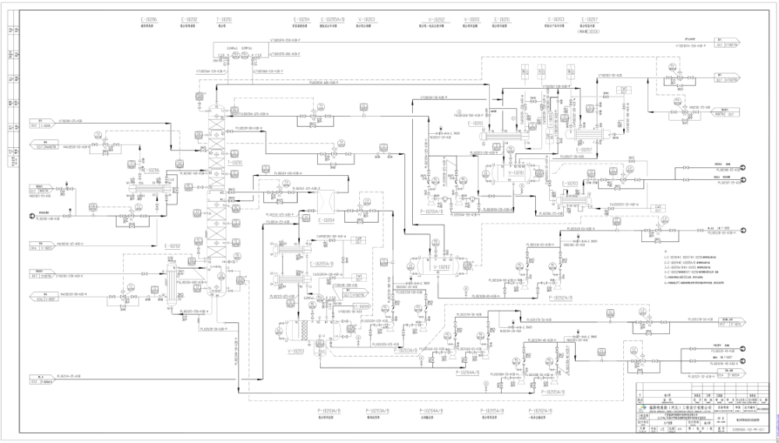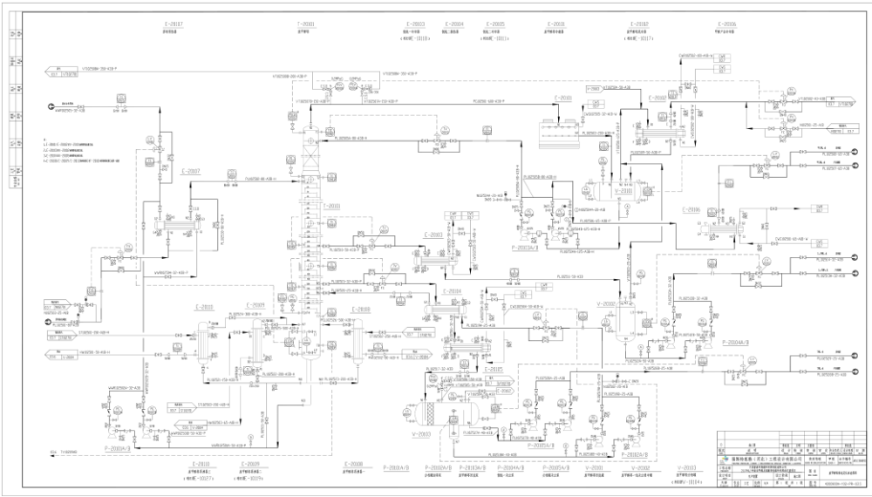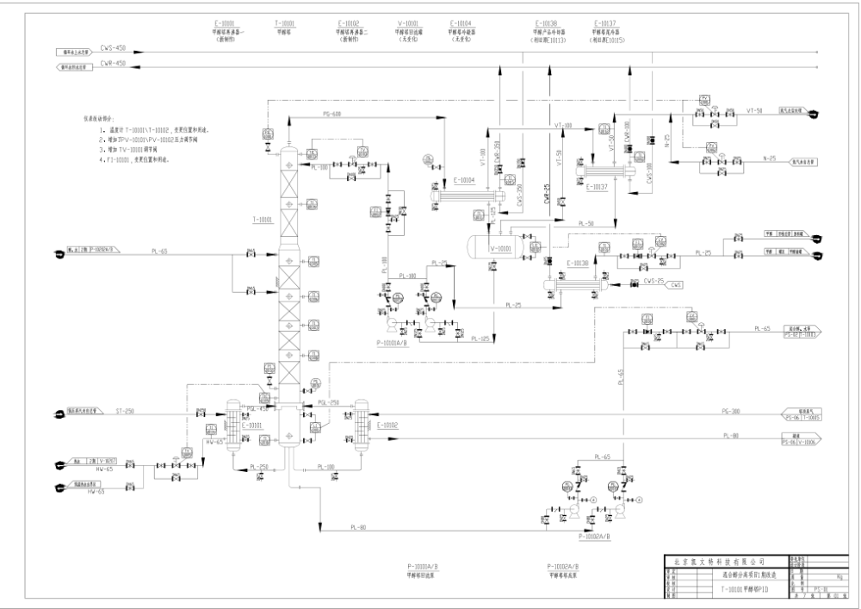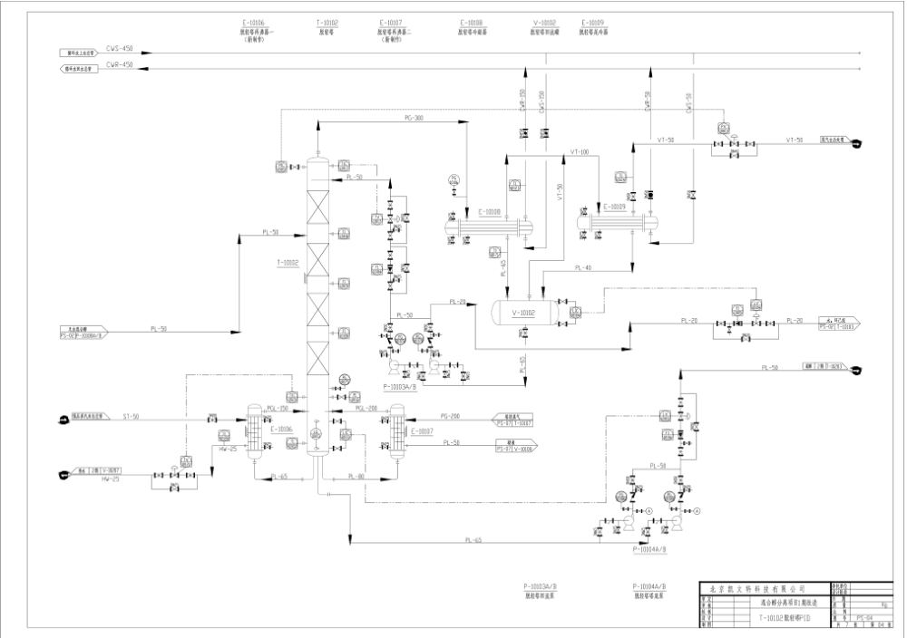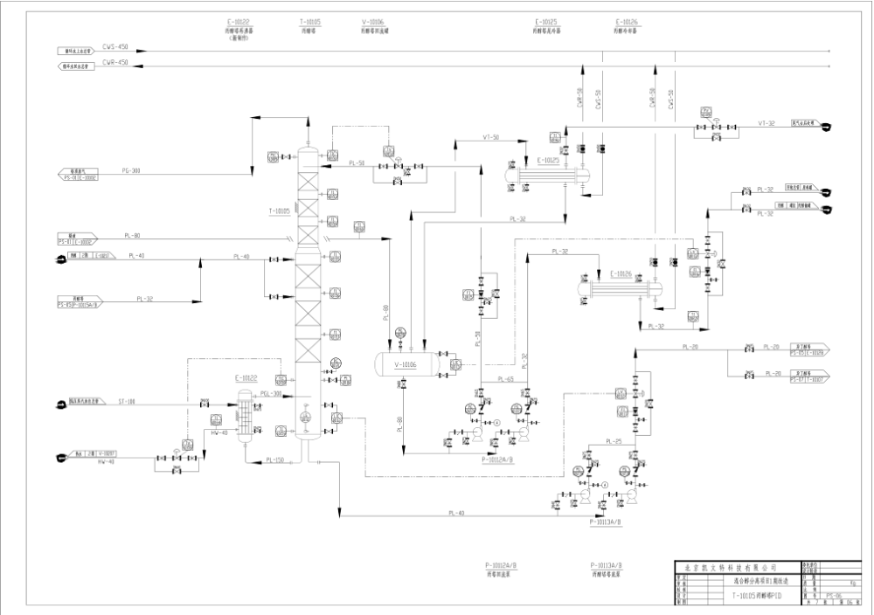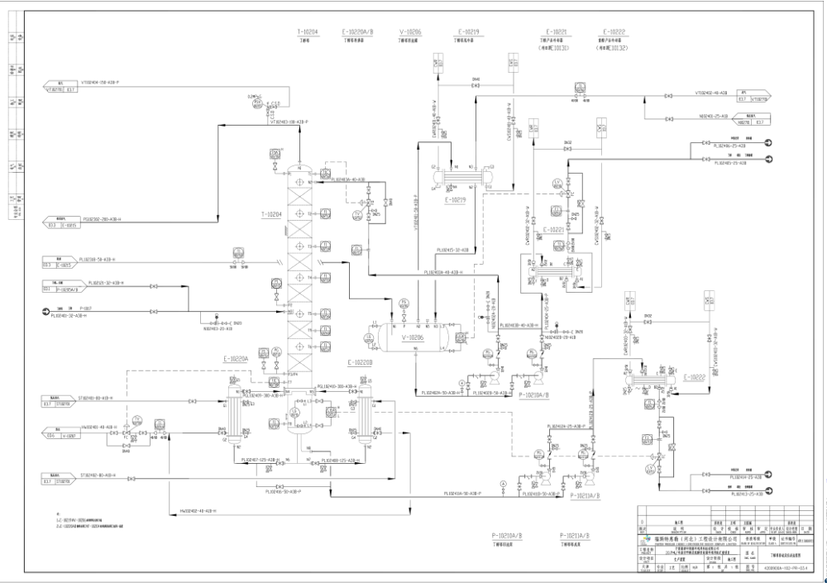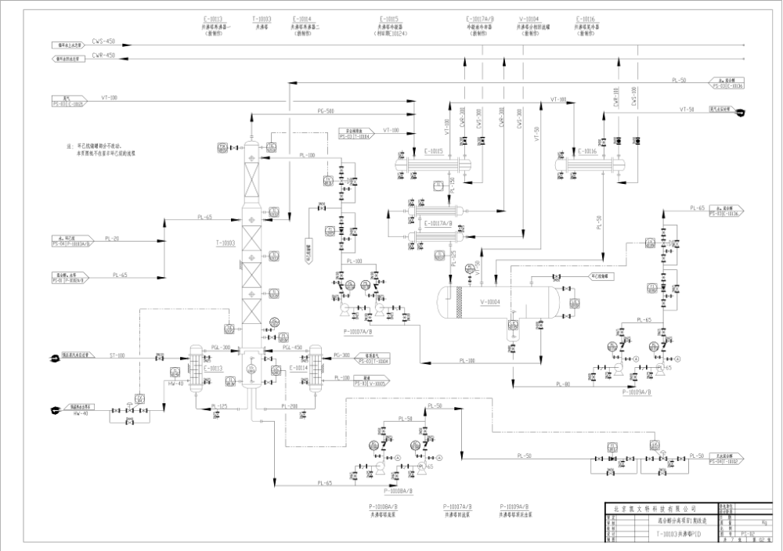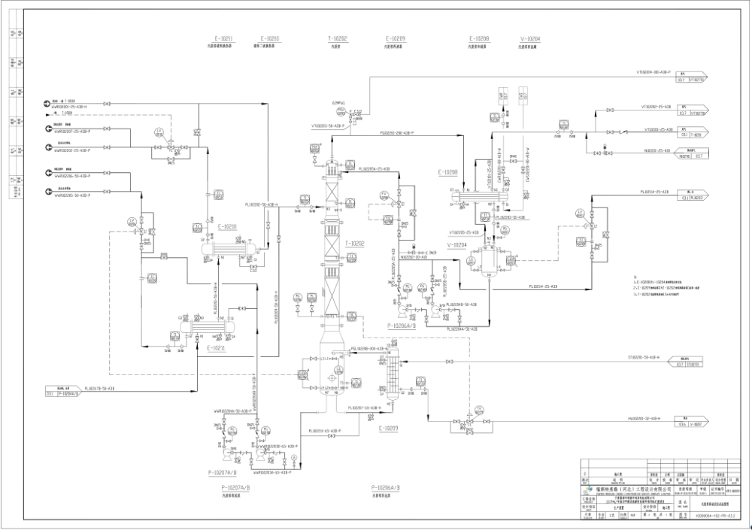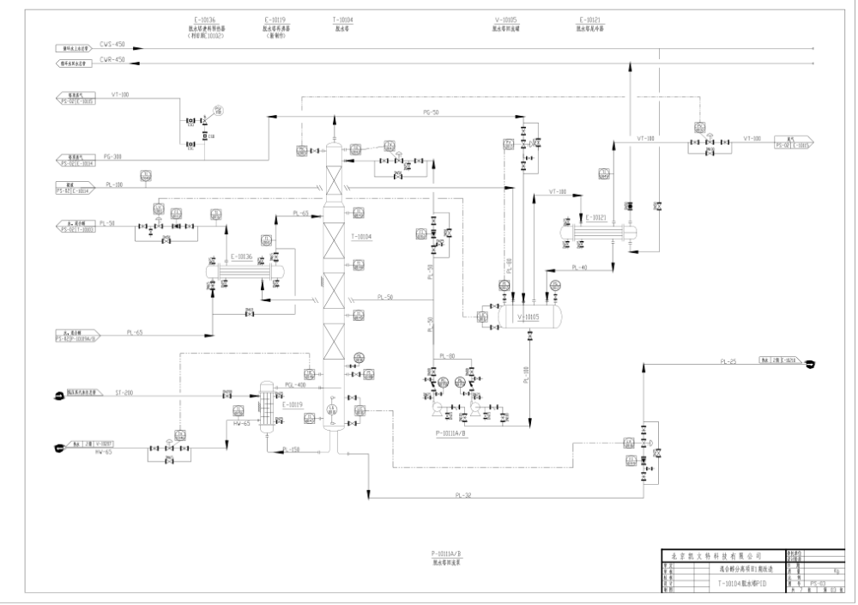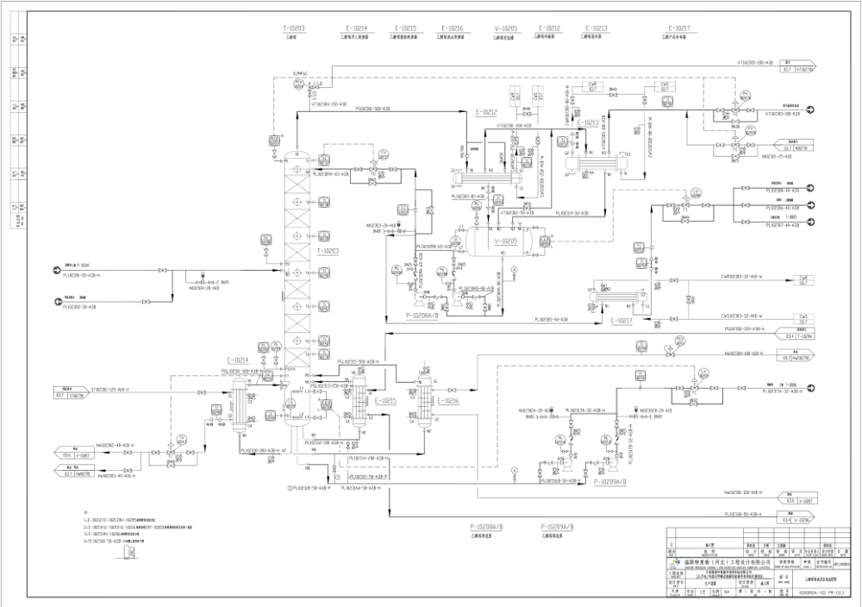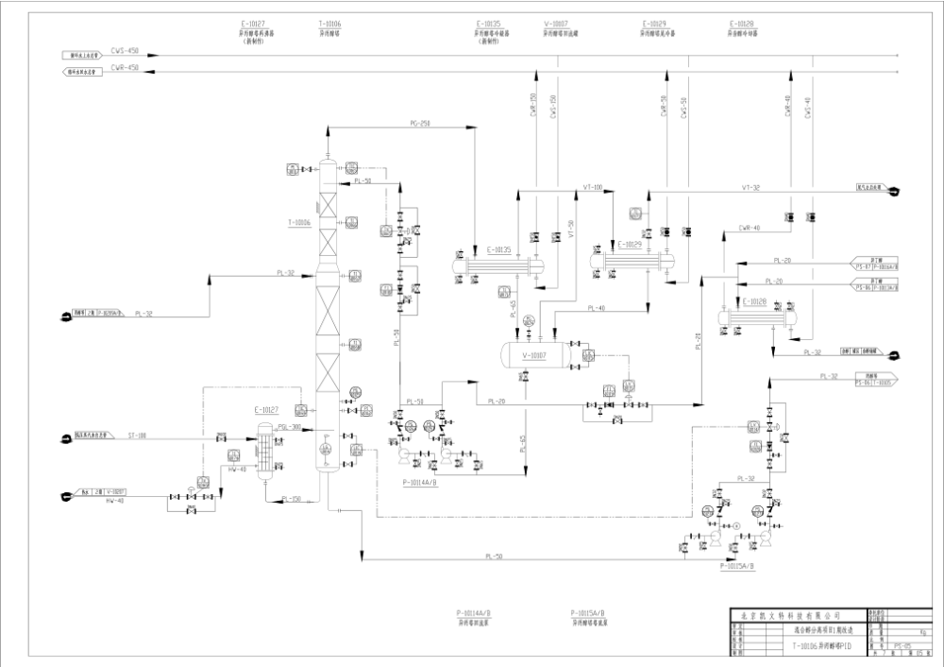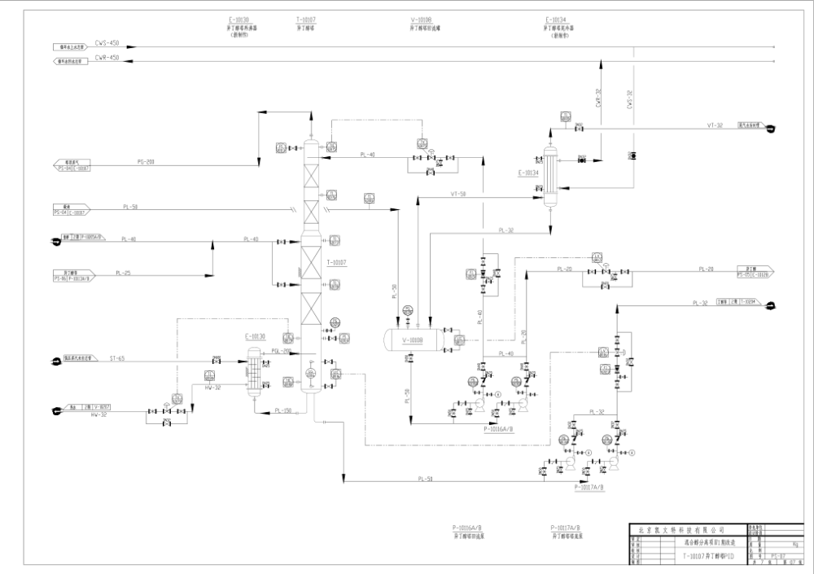
图1 生产工艺流程图
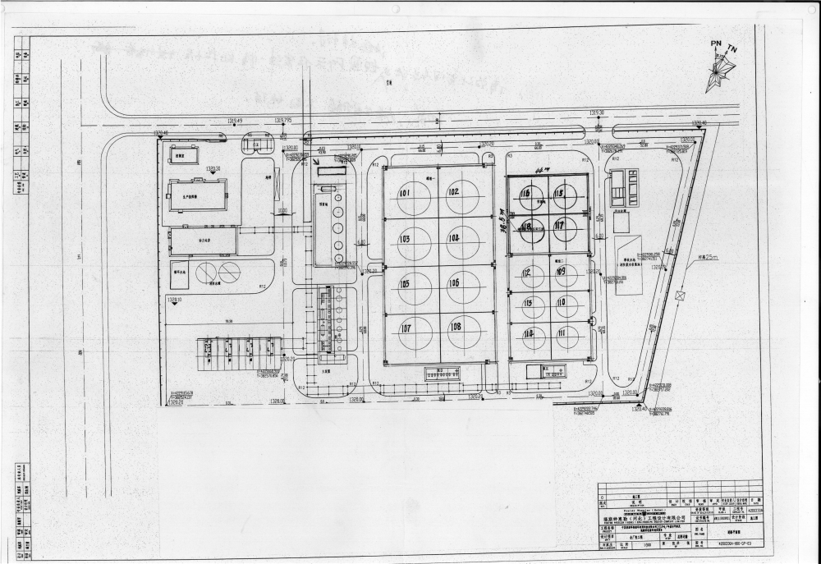
图2 生产厂区总平面布置图
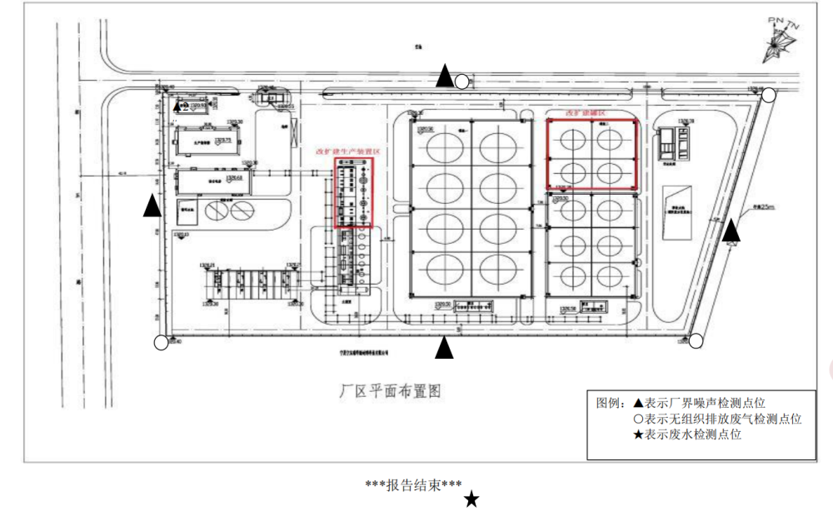
图3 监测点位示意图
排污许可编码对照表
1 生产设施编码对照表
生产设施许可编号 | 生产设施企业内部编号 | 生产设施名称 | 主要生产单元名称 | 主要工艺名称
MF0001 | SBGX-01 | 挥发性有机物流经的设备与管线组件 | 常减压蒸馏（含电脱盐）装置 | 蒸馏（精馏）
MF0002 | T-10101 | 甲醇塔 | 常减压蒸馏（含电脱盐）装置 | 蒸馏（精馏）
MF0003 | T-10102 | 稳定塔 | 常减压蒸馏（含电脱盐）装置 | 蒸馏（精馏）
MF0004 | T-10103 | 共沸塔 | 常减压蒸馏（含电脱盐）装置 | 蒸馏（精馏）
MF0005 | T-10104 | 脱水塔 | 常减压蒸馏（含电脱盐）装置 | 蒸馏（精馏）
MF0006 | T-10105 | 丙醇塔 | 常减压蒸馏（含电脱盐）装置 | 蒸馏（精馏）
MF0007 | T-10106 | 异丙醇塔 | 常减压蒸馏（含电脱盐）装置 | 蒸馏（精馏）
MF0008 | T-10107 | 异丁醇塔 | 常减压蒸馏（含电脱盐）装置 | 蒸馏（精馏）
MF0009 | T-10201 | 粗分塔 | 常减压蒸馏（含电脱盐）装置 | 蒸馏（精馏）
MF0010 | T-10202 | 汽提塔 | 常减压蒸馏（含电脱盐）装置 | 蒸馏（精馏）
MF0011 | T-10203 | 乙醇塔 | 常减压蒸馏（含电脱盐）装置 | 蒸馏（精馏）
MF0012 | T-10204 | 丁醇塔 | 常减压蒸馏（含电脱盐）装置 | 蒸馏（精馏）
MF0013 | V40103 | 内浮顶罐 | 常减压蒸馏（含电脱盐）装置 | 蒸馏（精馏）
MF0014 | V-40104 | 内浮顶罐 | 常减压蒸馏（含电脱盐）装置 | 蒸馏（精馏）
MF0015 | V-40105 | 内浮顶罐 | 常减压蒸馏（含电脱盐）装置 | 蒸馏（精馏）
MF0016 | V40106 | 内浮顶罐 | 常减压蒸馏（含电脱盐）装置 | 蒸馏（精馏）
MF0017 | V-40107 | 固定顶罐 | 常减压蒸馏（含电脱盐）装置 | 蒸馏（精馏）
MF0018 | V-40108 | 固定顶罐 | 常减压蒸馏（含电脱盐）装置 | 蒸馏（精馏）
MF0019 | V-40112 | 内浮顶罐 | 常减压蒸馏（含电脱盐）装置 | 蒸馏（精馏）
MF0020 | V-40113 | 内浮顶罐 | 常减压蒸馏（含电脱盐）装置 | 蒸馏（精馏）
MF0021 | V-40114 | 内浮顶罐 | 常减压蒸馏（含电脱盐）装置 | 蒸馏（精馏）
MF0022 | V-40115 | 内浮顶罐 | 常减压蒸馏（含电脱盐）装置 | 蒸馏（精馏）
MF0023 | V-40116 | 内浮顶罐 | 常减压蒸馏（含电脱盐）装置 | 蒸馏（精馏）
MF0024 | V-40117 | 内浮顶罐 | 常减压蒸馏（含电脱盐）装置 | 蒸馏（精馏）
MF0025 | V-40118 | 内浮顶罐 | 常减压蒸馏（含电脱盐）装置 | 蒸馏（精馏）
MF0026 | SBGX-02 | 挥发性有机物流经的设备与管线组件 | 常减压蒸馏（含电脱盐）装置 | 蒸馏（精馏）
MF0027 | T-20101 | 废甲醇塔 | 常减压蒸馏（含电脱盐）装置 | 蒸馏（精馏）
MF0028 | TA001 | 废气处理设施 | 常减压蒸馏（含电脱盐）装置 | 蒸馏（精馏）
MF0029 | TA002 | 污水恶臭处理装置 | 常减压蒸馏（含电脱盐）装置 | 蒸馏（精馏）
MF0030 | TW001 | 污水处理设施 | 常减压蒸馏（含电脱盐）装置 | 蒸馏（精馏）
MF0031 | V-40101 | 内浮顶罐 | 常减压蒸馏（含电脱盐）装置 | 蒸馏（精馏）
MF0032 | V-40102 | 内浮顶罐 | 常减压蒸馏（含电脱盐）装置 | 蒸馏（精馏）
MF0033 | V-40109 | 固定顶罐 | 常减压蒸馏（含电脱盐）装置 | 蒸馏（精馏）
MF0034 | V-40110 | 固定顶罐 | 常减压蒸馏（含电脱盐）装置 | 蒸馏（精馏）
MF0035 | V-40111 | 固定顶罐 | 常减压蒸馏（含电脱盐）装置 | 蒸馏（精馏）
MF0036 | ZZ-01 | 挥发性有机液体装载设施 | 常减压蒸馏（含电脱盐）装置 | 蒸馏（精馏）

2.1 废气污染治理设施编码对照表
污染治理设施许可编号 | 污染治理设施企业内部编号 | 污染治理设施名称 | 污染治理设施工艺
TA001 | TA001 | 其他 | 冷凝法
TA002 | TA002 | 恶臭治理设施 | UV光解+活性炭吸附

2.2 废水污染治理设施编码对照表
污染治理设施许可编号 | 污染治理设施企业内部编号 | 污染治理设施名称 | 污染治理设施工艺
TW001 | TW001 | 综合废水处理设施 | 高效厌氧+水解酸化+接触好氧+生物膜+臭氧氧化工艺

3.1 废气排放口编码对照表
排放口许可编号 | 排放口企业内部编号 | 排放口名称 | 排放口类型
DA001 | DA001 | 尾气总排口 | 主要排放口
DA002 | DA002 | 污水处理尾气总排口 | 主要排放口

3.2 废水排放口编码对照表
排放口许可编号 | 排放口企业内部编号 | 排放口名称 | 排放口类型
DW001 | DW001 | 生产废水总排口 | 主要排放口-总排口
DW002 | DW002 | 雨水总排口 | 雨水排放口

4无组织排放编码对照表
无组织排放许可编号 | 无组织排放企业内部编号 | 产污环节
MF0001 | SBGX-01 | 挥发性有机液体管线法兰
MF0013 | V40103 | 挥发性有机液体常压储罐呼吸
MF0014 | V-40104 | 挥发性有机液体常压储罐呼吸
MF0015 | V-40105 | 挥发性有机液体常压储罐呼吸
MF0016 | V40106 | 挥发性有机液体常压储罐呼吸
MF0017 | V-40107 | 挥发性有机液体常压储罐呼吸
MF0018 | V-40108 | 挥发性有机液体常压储罐呼吸
MF0019 | V-40112 | 挥发性有机液体常压储罐呼吸
MF0020 | V-40113 | 挥发性有机液体常压储罐呼吸
MF0021 | V-40114 | 挥发性有机液体常压储罐呼吸
MF0022 | V-40115 | 挥发性有机液体常压储罐呼吸
MF0023 | V-40116 | 挥发性有机液体常压储罐呼吸
MF0024 | V-40117 | 挥发性有机液体常压储罐呼吸
MF0025 | V-40118 | 挥发性有机液体常压储罐呼吸
MF0026 | SBGX-02 | 挥发性有机液体管线法兰
MF0031 | V-40101 | 挥发性有机液体常压储罐呼吸
MF0032 | V-40102 | 挥发性有机液体常压储罐呼吸
MF0033 | V-40109 | 挥发性有机液体常压储罐呼吸
MF0034 | V-40110 | 挥发性有机液体常压储罐呼吸
MF0035 | V-40111 | 挥发性有机液体常压储罐呼吸

5 生产装置编码对照表
生产装置许可编号 | 生产装置企业内部编号 | 生产装置名称
PU001 | SCX-10 | 常减压蒸馏（含电脱盐）装置
PU002 | SCX-20 | 常减压蒸馏（含电脱盐）装置

